Presseinformation
»Mörderische Ostsee« von Claudia Schmid
Meßkirch, März 2021

Von Flensburg bis Helsinki
Claudia Schmid beleuchtet in ihrem neuen Kurzkrimi-Band die verbrecherische Seite der Ostsee
Die Ostsee, auch Baltisches Meer genannt, vereint acht europäische Länder miteinander und reicht bis nach Russland. Die Baltikum-Kreuzfahrten erlebten vor Corona einen wahren Boom und punkteten mit einer kulturellen und landschaftlichen Vielfalt. Doch auch per Autofähre lässt sich die Ostseeroute entspannt erkunden. Dies beweist Claudia Schmid in ihrem neuen Kurzkrimi-Band »Mörderische Ostsee«. Erneut schickt sie ihr Kultehepaar Edelgard und Norbert auf Reisen. In elf Kriminalgeschichten stolpern sie zwischen Flensburg, St. Petersburg und Stockholm von einem Verbrechen in das nächste. Auf unterhaltsam-spannende Art und Weise lernen die LeserInnen dabei die faszinierende Landschaft der Ostsee kennen, die immer eine Reise wert ist.

Zum Buch
Verfallen Sie dem speziellen Charme Stockholms, erkunden Sie das Venedig des Nordens und umrunden die Ostsee – gemeinsam mit dem kultigen Ehepaar Edelgard und Norbert. Entlocken Sie dabei einer Insel des Schärengartens ein schauriges Geheimnis und treffen in Tallinn auf die Journalistin Marja. Mit ihr spüren Sie im Baltikum der bewegenden Lebensgeschichte einer betagten Nachbarin nach. Natürlich stolpern Sie dabei in ungewöhnliche Kriminalfälle – und über Leichen. Immer inmitten einer atemberaubend schönen Landschaft und vor dem Hintergrund faszinierender Städte.

Die Autorin
Claudia Schmid lebte in Passau, bevor sie sich ihren Traum erfüllte und an der Mannheimer Universität Germanistik studierte. Seit 30 Jahren wohnt sie nun in der Metropolregion Rhein-Neckar, nahe Heidelberg, und schreibt Kriminelles, Historisches, Reiseberichte, Hörspiele und Theaterstücke. Neben ihren Büchern hat die Ehren-Kriminalkommissarin der Polizei Mannheim-Heidelberg über vier Dutzend Kurzgeschichten veröffentlicht. Die mehrfach ausgezeichnete Autorin ist auch als Redakteurin von »kriminetz.de« sowie als Kommunikationstrainerin tätig und übernimmt mit Vorliebe kleine Rollen in Fernsehkrimis. Lesetermine der Autorin finden Sie auf www.claudiaschmid.de.

Mörderische Ostsee
Claudia Schmid
280 Seiten
EUR 12,00 [D] / EUR 12,40 [A]
ISBN 978-3-8392-2844-9
Erscheinungstermin: 10. März 2021
Kontaktadresse:

Gmeiner-Verlag GmbH
Petra Asprion
Im Ehnried 5
88605 Meßkirch
Telefon: 07575/2095-153
Fax: 07575/2095-29
petra.asprion@gmeiner-verlag.de
www.gmeiner-verlag.de

Cover und Autorenfoto zum Download

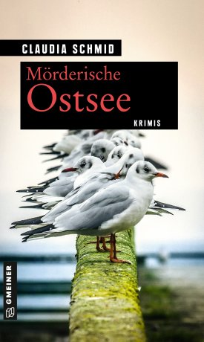
© Jürgen Schmid, Kriminetz

Anforderung von Rezensionsexemplaren:
- Claudia Schmid »Mörderische Ostsee«, ISBN 978-3-8392-2844-9

Absender:

^{Redaktion}

^{Ansprechpartner}

^{Straße}

^{Land-PLZ Ort}

^{Telefon / Telefax}

^{E-Mail}

